2026年“外研社·国才杯”“理解当代中国”全国大学生外语能力大赛英语组“四新”专项赛 校赛通知
作者：王丹
一、大赛宗旨
引导当代大学生深入领会习近平新时代中国特色社会主义思想的核心要义，关注“四新”领域的全球发展与中国成就，用跨学科视角分析前沿领域动态，用外语精准阐释中国理念与 实践，提升专业融合能力、学术表达能力、思辨创新能力与国际传播能力，通过促进外语教育与“四新”建设双向赋能，推动高等外语教育创新发展，提高人才自主培养质量，培养堪当民族复兴大任的国际化拔尖创新人才。
二、大赛内容
英语组“四新”专项赛是2026年大赛的新增赛项，作为全面深化“四新”建设的重要举措，旨在引导大学生聚焦新工科、新医科、新农科、新文科领域的全球发展趋势和中国实践成就，用外语精准阐释中国理念、讲述中国故事，促进外语教育与“四新”建设双向赋能，助力培养国际化拔尖创新人才。
大赛考查外语综合运用能力及“四新”相关学科素养，要求选手从中国立场和全球视角理解并阐释“四新”领域的中国方案与中国实践，考查形式包括英文研究报告撰写及汇报等。
三、大赛安排
参赛形式：选手可选择个人参赛或团队参赛。团队参赛单支队伍不超过5人，不可跨校组队。每位选手仅限参与一个研究项目，一经发现违规，则取消该选手及选手所在团队的参赛资格。校赛具体安排：
- 大赛注册：选手必须完成以下两步才能参赛
第一步：大赛官网“选手自主报名”：所有参赛选手须于我校规定的报名截止时间前（2026年9月13日24:00）前往大赛官网（https://ucc.fltrp.com/）“选手报名/参赛”页面进行注册报名。如以团队形式参赛，须由队长注册报名。

再点击“四新”专项赛进行报名
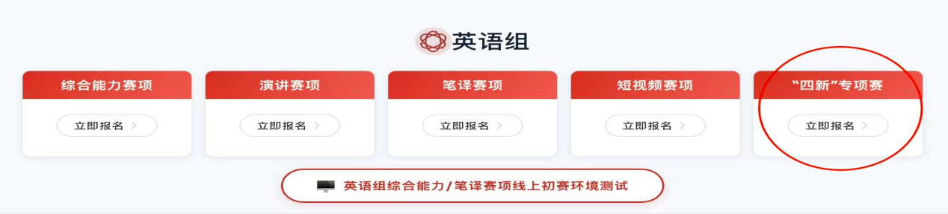
第二步：选手确保加入我校赛事QQ群132100430，群内随时发布比赛相关信息。
- 比赛形式：英文研究报告撰写及汇报、回答问题
个人参赛选手/团队参赛队长于2026年9月13日24:00前将一份2000—3000词的英文研究报告上传至校赛指定邮箱1010872882@qq.com，文件名称以个人参赛选手/团队参赛队长姓名命名。
比赛要求：2026年9月18日18:30，博学楼315会议室，个人参赛选手/团队代表现场汇报（限时5分钟）并现场回答2个问题。
- 报告要求与评分标准：
- 英文研究报告选题：参赛选手应选取一个真实、具体的全球性议题，基于充分调研，结合专业知识，提出具有可行性的中国方案（如人工智能、智慧康养、生态农业、科技考古等领域）。
- 英文研究报告应体现以下思路：
- 发现问题：介绍选题背景与意义，提出拟解决的问题；
- 分析问题：介绍调研方法、调研步骤及主要调研结果，基于调研结果分析问题；
- 解决问题：提出解决方案，体现学理性、创新性、跨学科性和可操作性并概述预期成果。
3） 研究报告结构：要求英文研究报告须完整包含标题、摘要、引言、研究设计、研究结果、讨论与结论、参考文献七大核心模块，可根据研究主题、内容逻辑、呈现效果确定各模块排布顺序。各模块内容要点如下：
A. 标题（Title）：简洁、准确地说明研究主题。
B. 摘要（Abstract）：概述研究问题和目的、研究方法、主要发现与结论、突出创新点与现实意义等。
C. 引言（Introduction）：阐述研究背景、研究问题与研究目标。
D. 研究设计（Research Design）：说明整体研究思路（含研究方法）及实施过程。
E. 研究结果（Results）：呈现研究过程中获得的主要数据、实验结果、案例分析或调研发现，可辅以图表、数据支撑，突出结果的有效性与可信度。
F. 讨论与结论（Discussion & Conclusion）：对研究结果进行讨论与解释，回应研究问题；阐述研究的现实意义，说明研究不足和可能的改进方向。
G. 参考文献（References）：列出研究过程中引用的主要文献。
4） 研究报告格式要求：
A. 字数要求：正文（不含摘要及参考文献）2000—3000词，摘要200—300词。
B. 字体字号：全文使用Times New Roman字体，字号为12号。
C. 页边距：上下左右各设为2.54厘米。
D. 行距：全文（包括标题、引用、脚注、参考文献等）使用1.5倍行距。
注：请注意引用规范及参考文献格式。
- 研究报告评分标准：
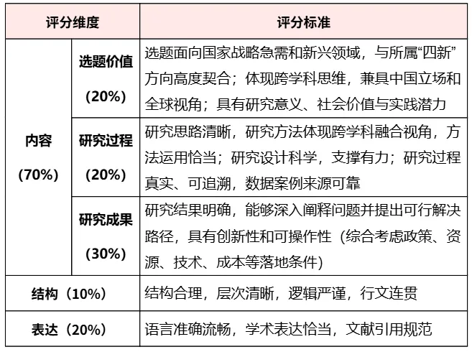
5. 晋级省赛名额：各参赛高校最多推选6支队伍参赛，单个学科晋级省赛的名额原则上不得超过该校省赛名额总数的50%（例如：新工科报名队伍不超过3支）。
四、校赛奖项设置
校赛选手奖项：设置金、银、铜奖，获奖比例分别为本校参赛选手人数的5%、15%、25%；成绩优异的选手经指导教师团队培训、选拔，有机会代表我校参加2026年该赛事山东省复赛。
欢迎同学们积极踊跃报名参赛！

基础教学部
2026年9月1日

